

СОВЕТ!

как бросить курить

* Установите дату отказа от курения.

Постарайтесь выбрать день, с которым не будет связано ничего важного для вас. Это поможет обойтись без дополнительных стрессов.

* Проконсультируйтесь со своим врачом.

Это особенно важно, если есть проблемы со здоровьем или избыточный вес.

* Постарайтесь найти компаньона по отказу от курения.

Это могут быть родственники, коллеги, друзья. Вместе установите день, когда бросите курить. Так вы сможете поддерживать друг друга.

* Составьте комплекс упражнений.

Занятия дадут больше энергии, помогут расслабиться и снять стресс.

* Разработайте здоровый рацион питания.

Это поможет улучшить состояние здоровья и сохранять хорошее настроение.

СВОБОДА!

*ОТ КУРЕНИЯ*

#### Департамент здравоохранения и фармации Ярославской области

#### ГБУЗ ЯО «Областной центр медицинской профилактики»

[***ocmp@zdrav.yar.ru***](mailto:ocmp@zdrav.yar.ru)***.***

**ПЕЧАЛЬНЫЕ ФАКТЫ:**

* Табачный дым содержит около 4000 компонентов, из них 300 – биологически активные яды, которые приводят к тяжелым заболеваниям.
* 1 сигарета сокращает жизнь человека на 12 минут.
* 90% всех смертей от рака легкого и гортани приходится на курильщиков.
* Многолетнее курение ведет к поражению сосудов ног и гангрене с последующей ампутацией.
* Гипертония и инфаркт миокарда встречаются у курильщиков в 12–13 раз чаще, чем некурящих.
* Дети курящих матерей отстают в умственном и физическом развитии.







## ПАССИВНОЕ КУРЕНИЕ

## Право человека на чистый воздух по приоритету выше, чем право закурить в общественном месте. В соответствии с Федеральным законом от 23.02.2013 г. № 15-ФЗ «Об охране здоровья граждан от воздействия окружающего табачного дыма и последствий потребления табака» определены зоны, свободные от курения: места отдыха, транспорт, подъезды многоквартирных жилых домов, образовательные и медицинские спортивные учреждения и т.д.

## 1 сигарета активного курильщика = 0,5 сигареты пассивного курильщика

## Пассивный курильщик вдыхает весь комплекс вредных веществ табачного дыма.

## Риск воздействия табака не заканчивается, когда сигарета гаснет. Некурящие люди, особенно дети находятся в опасности при контакте с «третичным табачным дымом».

## КАК СЕРДЦЕ ОТНОСИТСЯ К КУРЕНИЮ

## После выкуривания 2–3 сигарет мелкие сосуды сердца спазмируются. Такое состояние проходит через 20–30 минут. У человека, который выкуривает пачку сигарет в день, сосуды постоянно сужены. В результате нарушается нормальное питание тканей организма. Это является фактором возникновения развития гипертонии, ишемической болезни сердца, облитерирующего эндартериита.

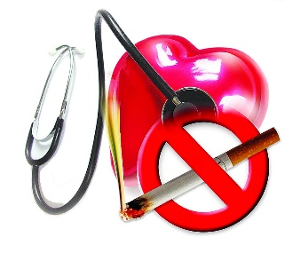

- *Через 5 лет после прекращения курения риск сердечного приступа снижается наполовину.*

*- После 15–20 лет отказа от курения риск коронарной болезни сердца и кровоснабжение в конечностях такие же как у некурящего человека.*

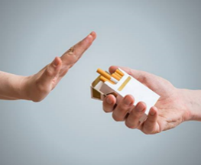

**МОЖНО ЛИ БРОСИТЬ КУРИТЬ? ДА!**

*Главное – принять твердое решение расстаться с вредной привычкой!*

**ЭЛЕКТРОННЫЕ СИГАРЕТЫ**

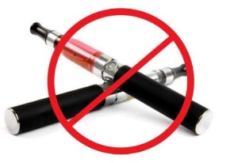

* Электронные системы нагревания – это не выход, а еще одна попытка человека обмануть самого себя.
* Они вызывают и поддерживают никотиновую зависимость нередко большую, чем табачные изделия.
* Доказано, что треть подростков, попробовавших электронные сигареты, прежде никогда не курили.

#### *Сигарета — это бикфордов шнур, на одном конце которого огонь, а на другом — дурак.* *Бернард Шоу*